**Sección 3 Competencias tecnológicas de los docentes en el proceso de enseñanza-aprendizaje:**

En este apartado detallaremos el nivel de competencias tecnológicas que los docentes poseen, el cual se mostraran a continuación:

**Distribución por Género y manejo de Video Conferencias**

En relación con el género y el manejo de video conferencias, podemos observar que el género femenino cuenta con un alto porcentaje, siendo este de un 24% de los encuestados, al igual que el género masculino su porcentaje alto viene siendo de un 12%. El porcentaje más bajo lo tiene el género femenino siendo de 6% y el género masculino de un 12% de los encuestados

**Distribución por Género y manejo de Gestión de Archivos**

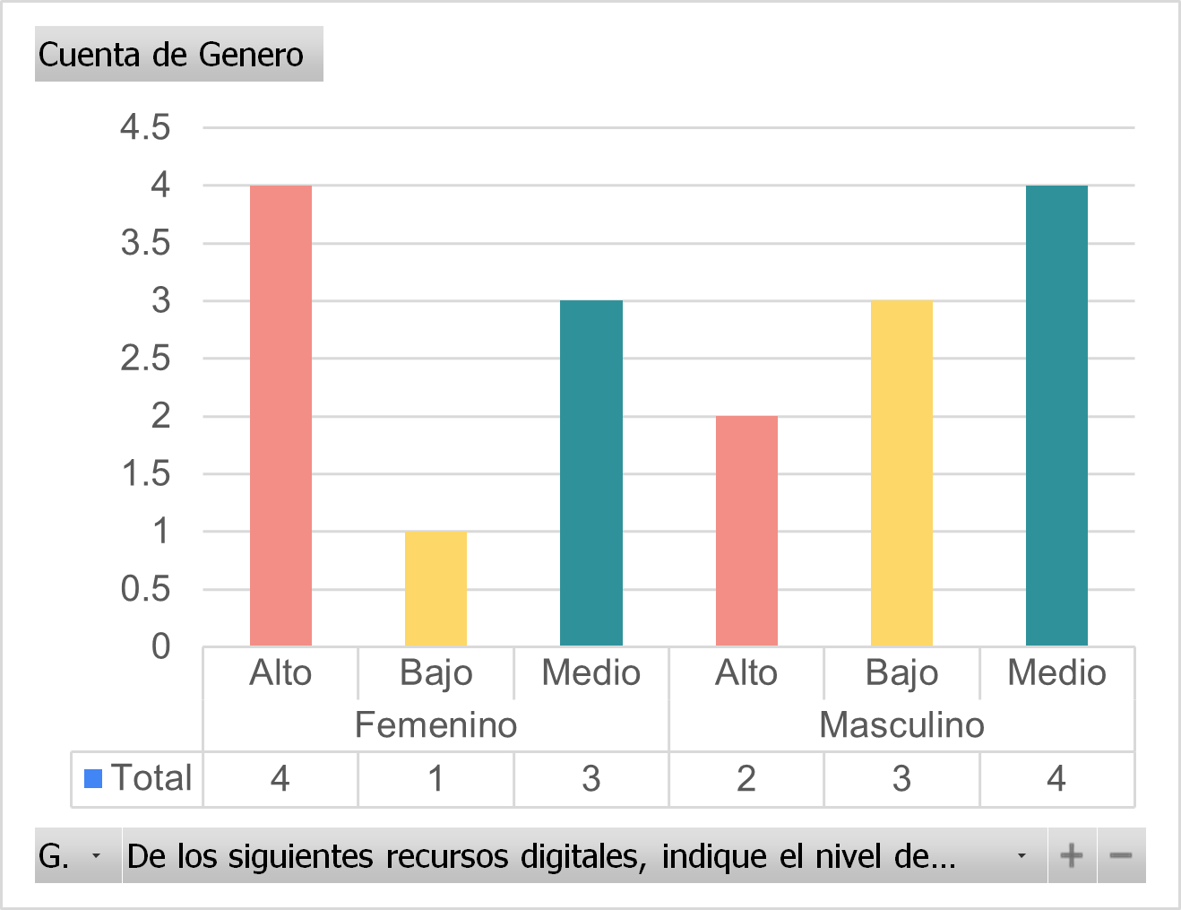

En relación con el genero y el manejo de gestión de archivos, podemos observar que el género femenino cuenta con un alto porcentaje, siendo este de un 24% de los encuestados, en cambio el genero masculino su porcentaje alto viene siendo de un 12% de los encuestados. El porcentaje más bajo lo tiene el género femenino siendo de 6% y el género masculino de un 18% de los encuestados

**Distribución por Género y manejo Navegación a Internet**

En relación con el género y el manejo de navegación a internet, podemos observar que el género femenino cuenta con un alto porcentaje, siendo este de un 42% de los encuestados, en cambio el género masculino su porcentaje alto viene siendo de un 36% de los encuestados.

**Distribución por Género y manejo de Juegos Adaptativos**

En relación con el género y el manejo de Juegos adaptativos, podemos observar que el género femenino cuenta con un alto porcentaje, siendo este de un 24% de los encuestados, en cambio el género masculino su porcentaje alto viene siendo de un 12%. El porcentaje más bajo lo tiene el género femenino siendo de 6% y el género masculino de un 24% de los encuestados

**Distribución por Género y manejo de Servicios en la Nube**

En relación con el género y el manejo de servicios en la nube, podemos observar que el género femenino cuenta con un alto porcentaje, siendo este de un 42% de los encuestados, en cambio el género masculino su porcentaje alto viene siendo de un 18% . El porcentaje más bajo lo tiene el género masculino siendo este de un 6% de los encuestados